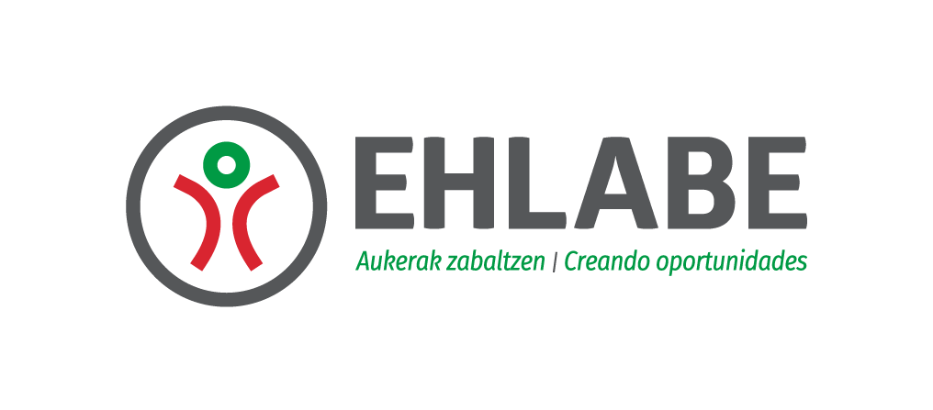

Consideraciones EHLABE- Observación general sobre el artículo 27 relativo al derecho de las personas con discapacidad al trabajo y al empleo

Vitoria-Gasteiz, a 3 de diciembre 2021

- Valoración general
Una vez hemos realizado un análisis pormenorizado del proyecto de Observación general sobre el artículo 27 de la Convención sobre los Derechos de las Personas con Discapacidad (CDPD), desde EHLABE consideramos necesario realizar algunos comentarios/matizaciones sobre algunos puntos específicos.
Partiendo de la base que consideramos que el texto logra el objetivo principal marcado, que no es otro que aclarar algunas obligaciones de los Estados Partes en relación al contenido del citado artículo 27 de la CDPD, entendemos muy relevante matizar y corregir algunas de las afirmaciones que se realizan en relación al (mal) llamado “talleres protegidos”; correcciones y matizaciones encaminadas a visibilizar un sector (el de las entidades de empleo de iniciativa social) y un modelo de empleabilidad que, sin matización alguna, parece queda englobado en esa generalidad llamada “talleres protegidos”.
De esta forma, y al menos en lo que al Estado español se refiere, las entidades de empleo de personas con discapacidad de iniciativa social no somos “talleres protegidos”, al menos en el sentido y con las (negativas) especificaciones que a lo largo de todo el proyecto de Observación se realizan.
En este sentido, en el siguiente apartado, tratamos de enumerar y explicar algunas de estas matizaciones y correcciones que consideramos deben realizarse al objeto de visibilizar y dar cabida a la realidad de un sector, el de iniciativa social, referente en España y en muchos otros países europeos, en procesos de empleabilidad e inclusión sociolaboral de personas con discapacidad.

- Consideraciones

  - En general
Compartimos en su totalidad el enfoque que la Observación realiza sobre el derecho al trabajo de las personas con discapacidad y la significación del mismo al objeto de que este colectivo logre procesos de inclusión social y laboral plenos, y en los mismos términos que el resto de las personas trabajadoras de la sociedad.
  - En el apartado “III. Contenido normativo”
En este apartado se analiza y profundiza en el propio artículo 27, en cada uno de sus subapartados, realizando diferentes observaciones e interpretaciones en relación a las diferentes realidades del empleo y de los procesos de empleabilidad de las personas con discapacidad.
Pues bien, desde EHLABE entendemos absolutamente necesario matizar y completar lo señalado en el punto 16 y 17 (y sucesivos), al objeto de diferenciar y categorizar dentro del sector de empleo no ordinario, las diferentes realidades de “empleo protegido” existentes a nivel internacional, ya que hay notables diferencias entre las mismas en función de la realidad de cada país. En el caso de España, y del País Vasco específicamente (de la misma manera que en muchos países del entorno europeo), existe un sector referente de Centros Especiales de Empleo de iniciativa social (así denominados) que difieren totalmente de la definición y caracterización que se realiza en la Observación, especialmente a partir del punto 16 en adelante.
De esta forma, y a tenor de lo definido, el sector de Centros Especiales de Empleo de iniciativa social no somos “talleres protegidos” tal y como en la Observación se define. En contra de lo que se afirma para el caso de los “talleres protegidos”, nuestras entidades y la gestión de los procesos e itinerarios de inclusión sociolaboral que se realizan con las personas con discapacidad están completamente alineados con la CDPD y con todos y cada uno de sus artículos, muy especialmente con el artículo 27. Concretamente:

- En primer lugar, es necesario señalar la participación de las personas con discapacidad tanto en la puesta en marcha, en la gestión como en la toma de decisiones de los CEEs de iniciativa social. De esta forma, estos CEEs de iniciativa social (como miembros de pleno derecho de las Economía Social desde el año 2011 en España), tienen una fuerte cultura participativa, bien mediante la propia puesta en marcha de estas iniciativas y su control de las mismas, como a través de la participación activa de las personas con discapacidad dentro de la propia empresa.

- El sector de CEEs de iniciativa social y el modelo de inclusión sociolaboral que gestionan, tienen el claro objetivo de propiciar el derecho a un entorno laboral y un empleo en igualdad de condiciones, inclusivo, abierto y accesible. Para ello, gestionan diferentes servicios y programas de empleabilidad (orientación profesional especializada, intermediación laboral y todo tipo de formación adaptada a las personas con discapacidad) con el objetivo final de que las propias personas puedan decidir su itinerario y ganarse la vida mediante un trabajo libremente elegido. Es un modelo innovador, que busca la potenciación de las capacidades de las personas y facilita el paso y la promoción del colectivo a políticas activas de empleo y, como objetivo final, al mercado de trabajo ordinario.

- Es un modelo inclusivo, que se centra en la persona y en su desarrollo y en el que, de manera conjunta, se apoya y facilita el tránsito por diferentes vías de empleo fomentando la mejora de los procesos de empleabilidad y, por tanto, de los procesos de inclusión social y laboral, especialmente de las personas con mayores necesidades de apoyo (intelectual, enfermedad mental, etc.)

- Este sector, gestiona diferentes actividades empresariales en entornos altamente competitivos y profesionales, generando miles de empleos para el colectivo en casi todos los sectores, demostrando las capacidades de las personas con discapacidad para desempeñar multitud de trabajos en diferentes sectores del mercado laboral. De esta manera, consiguen que las personas con discapacidad adquieran experiencia laboral para facilitar los tránsitos al mercado de trabajo ordinario.

- Los CEEs de iniciativa social, son las responsables de promover y fomentar el tránsito de las personas con discapacidad a empresas ordinarias, tanto públicas como privadas. Como acabamos de señalar, el objetivo final es el tránsito al empleo ordinario, siempre teniendo en cuenta las necesidades, opinión, expectativas y capacidad de las propias personas. Para ayudar en este proceso, y especialmente para las personas con discapacidad con mayores necesidades de apoyo, se utiliza la herramienta fundamental de la metodología del empleo con apoyo.

- Otra de las características es el trabajo coordinado y en red con diferentes agentes públicos, sociales y económicos, entre los que se encuentran las Administraciones Públicas, el Tercer Sector, agentes sociales tradicionales, Universidades, servicios sociales, centros de salud mental, entidades de la discapacidad, etc.

- Además, los CEEs de iniciativa social tienen Convenios colectivos propios (y en algún caso convenio sectorial) y están fuertemente sindicados, lo que garantiza y asegura la defensa sindical del colectivo.

Propuesta
En definitiva, se propone que al inicio del apartado “III-Contenido normativo” se haga mención separada y específica de este sector de empleo protegido de iniciativa social y de la economía social, promovido y liderado por las propias entidades de la discapacidad, diametralmente opuesto totalmente diferenciado del sector de “talleres protegidos” tal y como se describe en la propia Observación.
Finalizar reiterando que este sector gestiona y lidera en España un modelo de inclusión social y laboral de personas con discapacidad totalmente alineado, tal y como se ha detallado, con la CDPD y con todos y cada uno de los puntos enumerados en su artículo 27.

